1. Explique que es una ruta principal de nivel 1 y una ruta secundaria de nivel 2 e identifíquelas en la siguiente tabla de enrutamiento

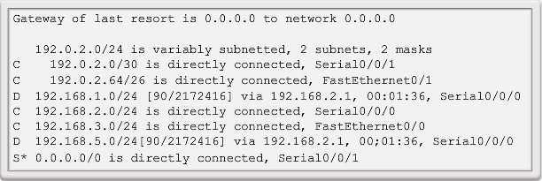

**R.** Una ruta principal de nivel 1 es una ruta de red que no contiene ninguna dirección IP del siguiente salto ni ninguna interfaz de salida para ninguna red, estás se dividen en subredes y no pueden llegar a ser una ruta final.

Una ruta secundaria de nivel 2 es una ruta que constituye una subred de una dirección de red con clase.

1. ¿Qué es una ruta final? Mencione al menos 1 de las rutas ya vistas en clase que pueda ser una ruta final.

**R.** Una ruta final es una entrada de la tabla de routing que contiene una dirección IPv4 del siguiente salto o una interfaz de salida.

* Ruta conectada directamente
* Rutas descubiertas dinámicamente
* Rutas locales.

1. ¿Qué es una ruta de nivel 1? De al menos 1 ruta que puedan funcionar como ella y descríbala.

**R.** Una ruta de nivel 1 es una ruta con una máscara de subred igual o inferior a la máscara con clase de la dirección de red.

* Una sería la ruta de red que tiene una máscara de subred igual a la de la máscara con clase.
* Ruta de superred con una dirección de red con una máscara menor que la máscara con clase.
* Ruta predeterminada una ruta estática con la dirección 0.0.0.0/0.